**Шило Кацярына Миколаева (Szyłowna Katarzyna)**

17 ноября 1784 г – крещение дочери Кацярыны (РГИА 829-2-18, лист 227об, №25/1784-р (коп)).

**РГИА 823-2-18:** Лист 227об. **Метрическая запись №25/1784-р (коп).**

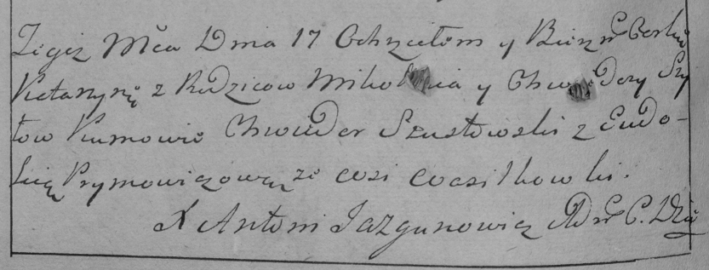

Дедиловичская Покровская церковь. 17 ноября 1784 года. Метрическая запись о крещении.

Szyłowna Katarzyna – дочь родителей с деревни Васильковка.

Szyło Mikołay – отец.

Szyłowa Chwiedora – мать.

Szustowski Chwiedor– кум.

Prymowiczowa Eudokija- кума.

Jazgunowicz Antoni– ксёндз.